Disciplina | Matemática
Ano | 1º Ano
Conteúdo | Instrumentos de medida
Por que perguntar | Relacionar instrumentos a unidade de medida correspondente (massa, comprimento, tempo).
Por trás da pergunta | Associar a criação de diferentes instrumentos (tecnologias) para mensurar diferentes unidades de medida.
O que fazer antes | Lance a pergunta: o que você faz quando precisa medir a sua altura? Tem algum instrumento que auxilie nesse medição? É possível medir a altura usando palitos de fósforo? Ou cabos de vassoura? Por que esses não são os melhores instrumentos para se fazer a medição? (a conclusão deve ser no sentido de que as medidas precisam ser padronizadas, coisa que não acontece com o tamanho do palito de fósforo ou cabos de vassoura).  Apresentar então aos alunos diferentes tipos de instrumentos de medida (fita métrica, trena, balança, copo medidor, relógio, termômetro) e deixá-los manusear. Provavelmente eles levantarão questionamentos sobre os instrumentos; deixe que as próprias crianças procurem responder. Conduza as indagações, argumentos e hipóteses, de modo que elas próprias concluam que existem diferentes unidades de medida e que elas são utilizadas para mensurar unidades diferentes. Mas independentemente do que se mede, há sempre números envolvidos, além da ideia de medida crescente.  Aproveite para explicar que todos esses instrumentos de medida são criações humanas e exemplos de tecnologias. Algumas são muito antigas, outras, mais recentes.
O que fazer depois | Observar como os alunos responderam a atividade e, caso muitos tenham tido dificuldades, é interessante propor uma situação de pesquisa em casa com os pais (se isso for possível): “Procure em sua casa todos os instrumentos que servem para medir alguma coisa e desenhe-os. Ao lado desenhe, também, o que eles medem. ”  No dia seguinte, propor uma roda onde todos compartilhem os instrumentos que encontraram.  O professor deve utilizar, por exemplo, a fita métrica para medir o comprimento dos alunos.
Questão | RELACIONE OS INSTRUMENTOS DE MEDIDA À SUA FUNÇÃO.  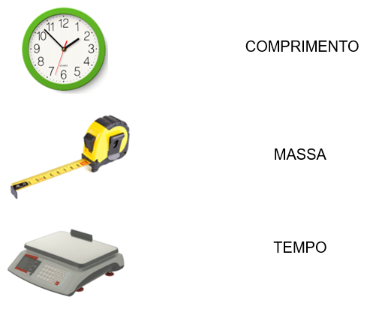
Gabarito | Relógio – tempo, balança – massa, fita métrica- comprimento

